美国高中化学教材中的实验设计

作者：朱鹏涛 周 青 杨辉祥

字数：3404 字号： 【大 中 小】
摘要 从内容的编排及其设计特点2个方面对美国新版高中化学教材“CHEMISTRY：ConceptsandApplication”（《化学：概念与应用》）的实验体系进行了介绍和分析。
关键词 实验设计 教材评价
我国《普通高中化学课程标准（实验）》指出探究活动应作为学生学习化学的重要方式［1］，这就要求化学实验设计在体现化学知识与技能目标的同时，更要突出过程与方法、情感态度与价值观的目标取向，突出探究性实验内容的编排和注重过程的科学化设计。美国最大的教育书籍出版集团McGraw-Hill的Glencoe公司于2005年出版的“CHEMISTRY：ConceptsandApplication”（《化学：概念与应用》）高中化学教材［2］中的实验设计为学生在实验过程中掌握科学方法，培养科学情感，体验化学与生活和社会的联系搭建了一个很好的平台。
1《化学：概念与应用》教材中的实验
2005年新版的美国高中化学教材《化学：概念与应用》的知识结构体系体现了学科中心课程理论的编排思想，由21章构成（见表1——章节），但在内容选取和呈现方式上综合了学生、社会与问题中心等多种课程理论，充分考虑学生的认知心理，以社会生活为背景，适当引入最新科学和技术知识，与其他学科特别是人的生命和健康领域紧密联系；注重问题情境的设计，强调学生的体验学习和探究学习，加强了课程的过程性。例如每日化学（Everydaychemistry）﹑化学与社会（Chemistryandsociety）、化学与技术(Chemistryandtechnology)、它是怎样工作的（Howitworks）、化学中的人物(Peopleinchemistry)与交叉学科(Cross-Curricularconnections)等栏目。教材后面的附录包括化学技能手册、补充性习题、安全手册、化学数据手册、家庭实验等内容，以多种方式链接到各章节内容中。全书图文并茂，语言生动活泼，实验内容丰富，与学科知识相融合。
教材将实验设计成4种类型：导航实验(LaunchLabs)、随堂实验(ChemLabs)、微型实验(MiniLabs)和家庭实验(TryatHomeLabs)。其中导航实验、随堂实验、微型实验作为各章内容的一部分穿插在教材里面，家庭实验则安排在附录里面（见表1）。
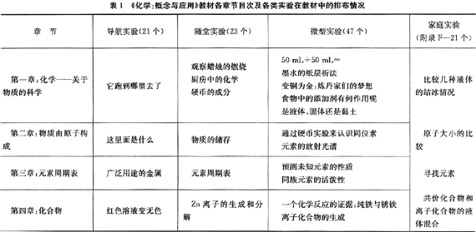
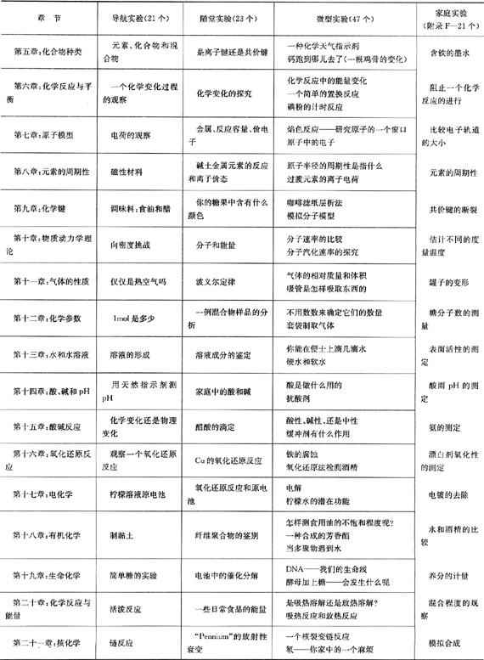
教材总共有112个实验（见表1），呈现出实验和知识一体化的设计特点，充分显示出化学的实验学科性质。
1.1随堂实验
随堂实验等同于我国教材中的实验室实验，趋向于现代综合实验设计模式［3］，注重多种因素的综合设计，有明确的实验教学目标，培养学生的基本实验技能，为学生提供认识物质世界的机会。随堂实验以探究性实验为主，运用质疑引导学生进行探究，实验程序大体按“问题—目标—准备—步骤—分析和结论—评价和应用”的思路。
［案例1］随堂实验“元素周期表”（第三章）
实验课题：元素周期表（科学家发现元素周期表的过程及元素分类的方法）。
实验问题：元素周期表中金属和非金属各有什么特性？
实验目标：观察（样品不同的性质）；
分类（金属、非金属、类金属）；
分析（周期表中元素性质递变趋势）。
实验准备：材料（多个塞子封闭管，分别盛有碳、氮气、氧气、镁、铝、硅、红磷、硫、氯气、钙、硒、锡、碘、铅；多个塑料盘，分别盛有碳、镁、铝、硅、硫、锡；微型传导仪；1mol/LHCl；试管；试管夹、药勺、量筒、玻璃标记笔等）；安全提示（略）。
实验步骤：①制一张表格用于记录观察到的现象和数据；②观察并记录每种元素，包括物理状态、颜色、光泽等；③检验它们的延展性；④测导电性；⑤检验与盐酸的反应活性。
分析和结论：问题①哪些元素显示出金属特性？问题②哪些元素显示出非金属特性？问题③哪些元素既有金属特性又有非金属特性？
评价和应用：①尝试用多个丁字短尺制作缩略周期表，标出族名和周期名，在每个格子中写出可能的元素和原子序数；根据实验写出观察和检测元素的类别。②同周期元素是从左到右还是从右到左金属性增强？③同族元素从上到下还是从下到上金属性增强？④周期表中类金属显示在金属和非金属中间，根据你的观察用黑线画出分界线。
该实验设计让学生经历一个完整的实验探究过程，学生通过观察（金属、非金属、类金属的物理与化学性质）、分析、分类、讨论、合作等活动自制元素周期表，总结出元素周期律，培养观察、分析、分类与归纳的能力，深化了对元素分类知识的理解；通过问题引导学生发散思维，学会运用知识解决问题，增强学生的创新应用能力。
1.2导航实验
导航实验和家庭实验为学生提供了很好的第二课堂。导航实验安排在每章前面，以活动设计为主，尽量让学生动起来，以达到激活学生已有知识与经验、引起学生的疑问和熟悉新内容的教学目的。同时导航实验还附加了“我已经知道了什么”、“化学阅读预习”、“化学在线预习”等栏目，鼓励学生利用教材或者教材网站资源预习新知识。导航实验的这种设计方式能够激发学生的疑问，激活学生已有的知识与经验，培养学生自学能力，为新旧知识的过渡起到很好的衔接作用。
［案例2］导航实验“红色溶液变无色”（第四章）
活动课题：红色溶液变无色——物质经过化学反应生成的新物质常常显出不同的物理性质。一个化学反应是怎样把红色液体变成无色的呢？
材料、安全提示（略）。
步骤：①烧杯中加300mL水；②加3滴红色食品并搅拌使混合液彻底变红；③量取15mL配好的漂白剂加入烧杯；④搅拌，观察混合液的变化。
活动分析：研究漂白剂中能使混合液颜色变化的化合物。什么新物质生成使得颜色发生变化？
我已经知道了什么：第一章“元素和化合物的区别”；第二章“原子结构，原子中的电子排布”。
化学阅读：先看化合物的定义，再浏览本章对化合物的不同解释。发挥你的想象力，找一种化合物，用其他的模型，以不同的空间和视角画出。
化学在线：上网预习本章内容和活动。
案例2通过漂白剂与红色食品的化学变化使学生对化合物有一个新的认识，提出问题激起学生对新事物的探求欲望，引导学生阅读和上网进行自主探究。
1.3微型实验
微型实验在激发学生对化学的兴趣,培养师生间的合作精神与创新精神,改变公众对化学的错误认识等方面能起到更加积极的作用［4］。《化学：概念与应用》中微型实验数量超出了总实验数量的40%（见表1），内容涵盖化学概念、原理及其应用、物质结构与性质、物质制备与应用、电化学和核化学、化学与环境等多方面的化学知识。微型实验的设计借助很多与生活密切相关的实验材料，而且涉及到的问题面广，多数是学生感兴趣的探究活动，实验仪器便于操作。学生的探究活动过程中巧妙地融入了比较、类比和归纳等多种科学思维方法。例如第三章微型实验“同族元素的活泼性”，让学生观察和比较第二主族元素镁、钙的活泼性和第七主族元素氯、溴、碘的活泼性，而后通过归纳和分析得出同族元素自上而下活泼性依次减弱的结论。第一章微型实验“通过硬币实验来认识同位素”通过不同种类等值硬币质量的微小差异与同位素的性质作类比，让同学们在理解同位素概念的同时，又享受到了实验探究和活动的无穷乐趣。类似的还有第二十一章微型实验“一个核裂变链反应”（用多米诺骨牌模拟核裂变链反应），第九章“模拟分子模型”等等。
1.4家庭实验
家庭实验在教材的附录F中，与各章节的相关内容相链接。家庭实验的设计紧密联系学生的日常生活，实验方式更加灵活，拓展了学生的活动空间，学生通过对问题的自主探究，学科知识进一步巩固，应用能力得到增强。
［案例3］寻找元素
实验课题：寻找元素（与第三章物理状态和元素分类内容相链接）
生活问题：你能在家中找出多少元素呢？
实验材料：元素周期表、化学书或相关资料。
实验步骤：①列一张表格分出金属元素、类金属元素、非金属元素。②查书或其他资源研究各类元素的一般用途。③在家中找出一些完全或主要由金属制成的物品，把它们填入表格。④找出家中由类金属或非金属制成的物品，把它们填入相应的表格中。
总结和应用：①列出家中最常见的两种非金属元素，确定它们在周期表中的位置。②列出家中最常见的金属元素。③推断家中最常见的是哪组金属元素。
案例3把元素分类知识与家庭中的日常用品相联系，学生通过制表格、查找资料、分类、总结等一系列活动，从宏观上认识元素，掌握了元素的一般分类方法，提高了对现实物质世界的认识水平和解决问题的能力。
教材中的实验还注重定量实验的引入和绿色化学实验的开发。例如，随堂实验“混合物样品的分析”“醋酸的滴定”“一些日常食品的能量”，微型实验“气体的相对质量和体积”等突出了定量实验研究；微型实验“氡——你家中的一个麻烦”“铁的腐蚀”实验内容与人的生存环境相结合。
2实验设计特点
2.1实验内容的选取
2.1.1开放性
《化学：概念与应用》教材实验选题广泛，内容新颖，大多来源于学生的学习和社会生活，实验设计注重引导学生运用所学的知识研究和解决学生关注的一些社会问题，在此基础上巩固和掌握新知识。实验内容突出学科间的相互联系；实验研究目标的定位、研究方法的运用和实验结果的表达有较大的灵活性。这些特点有利于发挥学生的个性特长和才能，形成开放的学习过程。例如，导航实验“你的糖果中含有什么颜色？”以糖果颜色和人的饮食健康为讨论话题，用纸层析法检测糖果食品的颜色，分析物质颜色和分子性质的关系。再例如，微型实验“不用数数来确定它们的数量”用称量法确定钮扣的数量的实验过程来引导学生探究怎样确定分子、原子等微粒的量，激发学生的开放性思维。
2.1.2综合性
《化学：概念与应用》教材实验内容选取突出了现实性、多学科性、动态性等整体化知识的特点［5］。实验设计内容在加强化学与现实生活密切联系的基础上注重多种学科、多种技能的整合，注意与现实背景和历史背景相结合，有助于培养和发展学生的创造性思维。例如，第一章“硬币的成分”的随堂实验就将美国硬币的成分与美国经济关系作为实验背景来设计。美国自1959年起生产的美分硬币的成分由铜和锌两种元素组成，但是由于铜价格的上涨，每年生产的硬币,其铜和锌的比率都在变化，硬币的密度也会不同，该实验设计通过让学生测定不同年份生产的硬币的密度，探讨美分硬币成分的变化。学生在掌握金属基本物理性质测定技能的同时，也注意到了化学与物理、历史、经济和生产等多方面的联系，了解到美国硬币成分随着美国经济发展的动态变化，引导学生多角度思考问题，培养学生的创新意识。
2.1.3实践性
教材实验设计内容的实践性是整个实验体系内容的另一特点，特别是家庭实验表现尤为突出。实验以丰富的现实生活为素材，引导学生关注生活实践中的化学问题，关注环境，让学生在实践中发现问题，运用所学化学知识解决问题，突出了化学与社会、化学与生活实际的联系，让学生了解现代科技对当代生活的影响。学生通过在实验中不断地“身体力行”，增强了对现实社会和生活的深刻认识，为学生积极参与社会实践活动，在实践中培养创新精神提供条件和可能。
2.2实验过程设计
2.2.1活动性
《化学：概念与应用》教材实验设计突出了学生活动为中心的特点，设计别致，操作简便。通过活动让学生多动手，充分调动学生主动参与和积极思维，自主性得到充分的尊重。特别是导航实验和微型实验设计尤其明显，对学生非智力因素的提高有非常积极的作用。例如，第二章导航实验以活动题目“这里面是什么？”激起学生的探究欲，将学生猜测包装盒中生日礼物的体验过程与化学家们确定原子结构的思维经历相类比，引导学生尽可能用各种方法推测盒中物品的大小、形状、数目和组成，巧妙地引出本章原子结构内容。
2.2.2探究性
教材中实验的设计突出趣味性、启发性与思考性的同时,重视化学问题情境的创设,以生动的问题引出实验内容，从学生的已有经验出发，激发学生的探求欲，引导学生敏锐地发现问题，积极寻求解决问题的方法。导航实验、微型实验、家庭实验引导学生积极思维，勇于探索，包括很多随堂实验都是中学生感兴趣的话题，又与所学知识紧密联系，问题的发散面较宽，能够从多学科多维度去发现问题，启发引导学生积极探究，把握问题的实质，进而激发学生的创新思维，提高学生的创新能力。
2.2.3过程性
教材中的实验设计突出了“情境—问题—探究—结论—应用”的实验模式。学生在实验中通过观察、分类、测量、假设、分析、交流、评价和反思，体验到了解决问题过程中的种种情感经历，有助于科学方法的培养，增强了自主学习和合作意识。实验目标强调表现性目标的设计，鼓励学生创新。案例1中“观察、分析”表现性目标设计适应了不同层次的学生，强调学生在观察、实践和分析的过程中提高认知水平，培养科学的学习态度。
21世纪人类已经步入知识经济时代，创新人才的培养成为各国教育工作的重中之重。化学课程的改革步伐也在向着尊重学生个性充分发展、激发学生创新精神和提高学生创新能力的方向迈进。我国中学实验体系及内容的选材和设计如何在学生发展和社会需要方面进一步完善，值得思考。
参考文献
［1］中华人民共和国教育部制订．普通高中化学课程标准（实验）．北京：人民教育出版社,2003
［2］PhillipsJohnS,StrozakVictorS,WistromCheryl．CHEMISTRY：ConceptsandApplication.Glencoe/McGraw-Hill,2005
［3］王策三.教学实验论.北京：人民教育出版社，1997
［4］刘强，王磊.化学教学,2003，（11）：28-31
［5］蔡克勇.21世纪中国教育的走向.广州：广东高等教育出版社，2004：7

